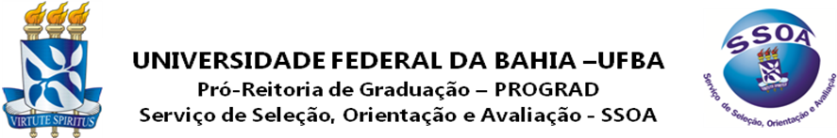

VAGAS RESIDUAIS UFBA 2015 ALTERAÇÃO DE GABARITO
Após a análise das contestações apresentadas pelos candidatos ao Processo Seletivo de Vagas Residuais, o Coordenador de Seleção e Orientação comunica as alterações no gabarito oficial.

Língua Portuguesa | Caderno 39 | Questão 14: Inversão de V para F

Obs: A questão anulada não será considerada no cálculo do escore bruto nem como acerto nem como erro.

Salvador, 29 de julho de 2015.

Osanar dos Reis Silva
Coordenador de Seleção e Orientação

Rua Dr. Augusto Viana, nº 33 - Canela - Salvador - Bahia - 40110-060
Telefone (71) 3283-7820
www.concursos.ufba.br – email: ssoa@ufba.br

